**PROJEKTNA NALOGA PRI PREDMETU INFORMATIKA**

**GIMNAZIJA KRANJ**

**Koroška cesta 13**

**Kranj**

KAZALO

UVOD 3

1.1 LITOSFERSKE PLOŠČE 4

1.2 GIBANJE LITOSFERSKIH PLOŠČ 5

1.3 PLOŠČE SE RAZMIKAJO 5

1.4 PLOŠČE SE PRIBLIŽUJEJO 5

ZEMELJSKA ENERGIJA IN VROČE TOČKE 6

2.1 ZAKAJ SE PLOŠČE RAZMIKAJO 6

2.2 KAJ SO VROČE TOČKE? 7

VULKANI 8

4.1 VZROKI ZA IZBRUH 8

4.2 MAGMATSKO OGNJIŠČE POD VULKANOM 9

4.3 RAZLIČNE VRSTE VULKANOV 9

4.3.1 VULKANI HAVAJSKE VRSTE 9

4.3.3 VULKANI OGNJENIŠKE VRSTE 10

4.3.4 VULKANI VRSTE PELÉE 10

4.4 NAPOVEDOVANJE VULKANOV 11

4.5 NAJZNAMENITEJŠI IZBRUHI VULKANOV 11

POTRESI 12

5.1 IZVOR POTRESOV 12

5.2 PREUČEVANJE IN MERJENJE POTRESOV 13

5.3 NAPOVEDOVANJE IN ZAŠČITA PRED POTRESI 13

TSUNAMIJI 14

6.1 NASTANEK TSUNAMIJEV 14

GOROVJA 15

7.1 GORSKE VERIGE 15

7.2 KAKO SE OBLIKUJE GORSKA VERIGA? 15

ZAKLJUČEK 16

Stvarno kazalo 17

Kazalo slik 17

VIRI 18

# UVOD

Geografija mi je res zanimiv predmet. Je eden izmed mojih najljubših. Hkrati me seveda zanimajo geografski pojavi. Geografskih pojavov je ogromno. Od tistih res nevarnih, pa do nam ljudem prijaznih.

Predstavil bom **TEKTONIKO.** Kaj sploh je tektonika? To je veda ki se ukvarja z preučevanjem premikov tektonskih ali litosferskih plošč. Je pojav ali sila, ki gradi in hkrati uničuje. Posledice delovanja tektonike so lahko katastrofalne.

Največja težava pa je, da na primer potresov ali vulkanov, človek še ni sposoben napovedati za daljše časovno obdobje.

Če tektonike ne bi bilo, bi bila zemlja popolnoma nespremenjena. Ne bi bilo celin, oceanov, gorovij, jarkov in sploh tako razgibanega reliefa, ki ga danes poznamo.

Površje pa zelo preoblikujejo tudi potresi in vulkani, zato bom nekaj malega napisal tudi o teh pojavih. Opisal bom nastanek tako imenovanih vročih točk, potresov, tsunamijev in še marsikaj drugega.

Litosferske plošče

# 1.1 LITOSFERSKE PLOŠČE

**Geologi[1] so dokazali, da je zemeljsko površje razdeljeno na razsežne trdne plošče, ki jih imenujemo litosferske plošče. Te plošče nosijo oceane in celine ter so v stalnem gibanju.**

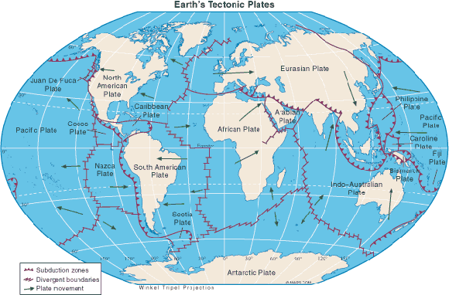

*Slika 1: tektonske oziroma li litosferske plošče sveta*

Plošče so zgrajene iz **litosfere[2],** torej iz zemeljske skorje in dela zgornjega plašča. Meja med dvema ploščama se ne ujema vedno z mejami med oceani in celinami. Nekatere plošče nosijo samo en ocean, nekatere plošče samo celine, nekatere pa oceane in celine.

Zgradba zemeljskega površja je večinoma plod milijard let počasnega premikanja, oblikovanja in lomljenja tektonskih plošč. Na planetu je 7 velikih plošč: Tihomorska, Afriška, Ameriška, Evrazijska, Indijskoavstralska in Antarktična plošča. Poleg teh večjih plošč je še veliko manjših.

## 1.2 GIBANJE LITOSFERSKIH PLOŠČ

Plošče se premikajo in trkajo ena v drugo. Nekatere se oddaljujejo, druge približujejo, nekatere pa drsijo ena ob drugi: **to je tektonika plošč.**

Posledice teh gibanj so vidne na zemeljskem površju. Na robovih zemeljskih plošč se oblikujejo **ognjeniki** in nastajajo **potresi.**

### 1.3 PLOŠČE SE RAZMIKAJO

Večina plošč se razmika na oceanskem dnu, kjer so verige oceanskih gora, **grebeni.** Vse plošče se premikajo, le njihova hitrost je različna - od 1 do 18 centimetrov na leto.

Na pacifiškem grebenu nastane vsako leto približno 10 centimetrov skorje.

Grebeni nastanejo, ko magma prodira na površje in se v vodi strjuje in ohlaja. Kamenine, ki nastanejo imenujemo **balzati[3].**

### 1.4 PLOŠČE SE PRIBLIŽUJEJO

Ko se dve plošči približata, težja plošča (oceanska) zdrsne pod lažjo (celinsko).

Ta pojav, ki ga imenujemo podrivanje, nastaja na območjih **oceanskih jarkov[4].**

Največji jarki se nahajajo v Pacifiškem oceanu. Ko se oceanska plošča potopi pod celinsko ploščo, se ocean postopoma zapira. Če nosi plošča istočasno ocean in celino, se bosta celini približali in nato združili. Ob njunem trčenju se ustvarijo gorske verige, tako so nastale Alpe.

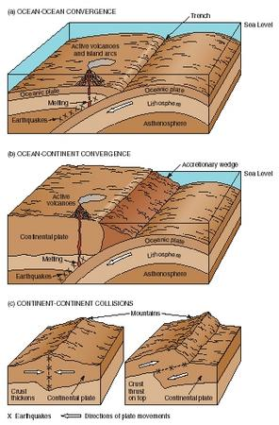

*Slika 2::Prikaz podrivanja plošč*

# ZEMELJSKA ENERGIJA IN VROČE TOČKE

# 2.1 ZAKAJ SE PLOŠČE RAZMIKAJO

**Vse plošče se razmikajo zaradi posebnega fizikalnega pojava, KONVEKCIJE.**

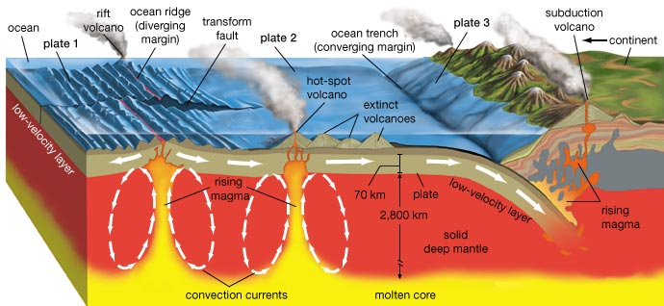

*Slika 3: Prikaz gibanja magme in posledice tega gibanja. Prikazana je vroča točka(hot spot), Nastajanje podmorskih grebenov, nastajanje gorovij na celinah, nastajanje podvodnih vulkanov…*

Princip konvekcije je preprost: mrzla gmota (trdnejša od vroče gmote) teži k ugrezanju, medtem ko vroča plošča teži k dvigovanju. V zemeljskem plašču so globlje plasti vroče, zgornji plašč pa hladnejši. Vroče gmote se torej nenehno dvigajo, mrzle pa tonejo.

Med temi vertikalnimi gibanji snov kroži horizontalno v plasti astenosfere in povzroča premikanje plošč na površju. Na področju oceanskih jarkov konvekcija povzroči, da se mrzla litosfera pogrezne v plašč.

Na drugi skrajni točki plošče, na območju grebena, konvekcija spodbudi, da se vroča magma, ki je lažja, dviguje iz plašča. Tako prihaja, po zaslugi teh gibanj, do kroženja snovi med površjem in notranjosti Zemlje.

## 2.2 KAJ SO VROČE TOČKE?

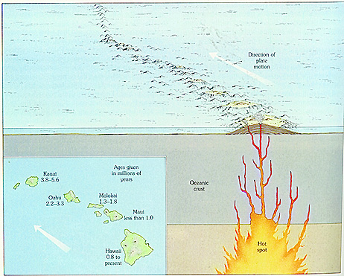

Vroča točka je dvig magme, ki se nahaja globoko v plašču in povzroči nastanek tega, kar se na površju kaže kot vulkan. Za razliko od drugih vulkanov, ki se nahajajo na robovih plošč, se lahko ta vrsta vulkana nahaja tudi na sredi plošč.

Ta pojav nastane zaradi obstoja magmatskih žepov. Ti pa ležijo v plašču ali na meji med plaščem in jedrom. Magma prečka ploščo nad sabo in ustvari ognjenik.

Magmatski žepi, ki se nahajajo v plašču, se

ne premikajo, medtem ko se plošča zgoraj *Slika 4: Nastajanje Havajev*

počasi premika. Žepi z magmo pod premikajočo oceansko ploščo torej postopoma ustvarjajo vrsto ognjenikov, ki oblikujejo otoke. V tej vrsti so otoki toliko starejši, kolikor so oddaljeni od vroče točke. Tako je na primer nastalo otočje

Havajev.

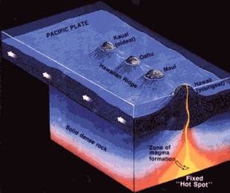

*Slika 5: prikaz delovanja vročih točk*

# VULKANI

**Vulkanski izbruhi niso le mogočna, temveč tudi zastrašujoča predstava.**

**Dandanes znanstveniki vulkane nadzorujejo z namenom, da bi jih znali napovedovati in zaščititi mesta in vasi.**

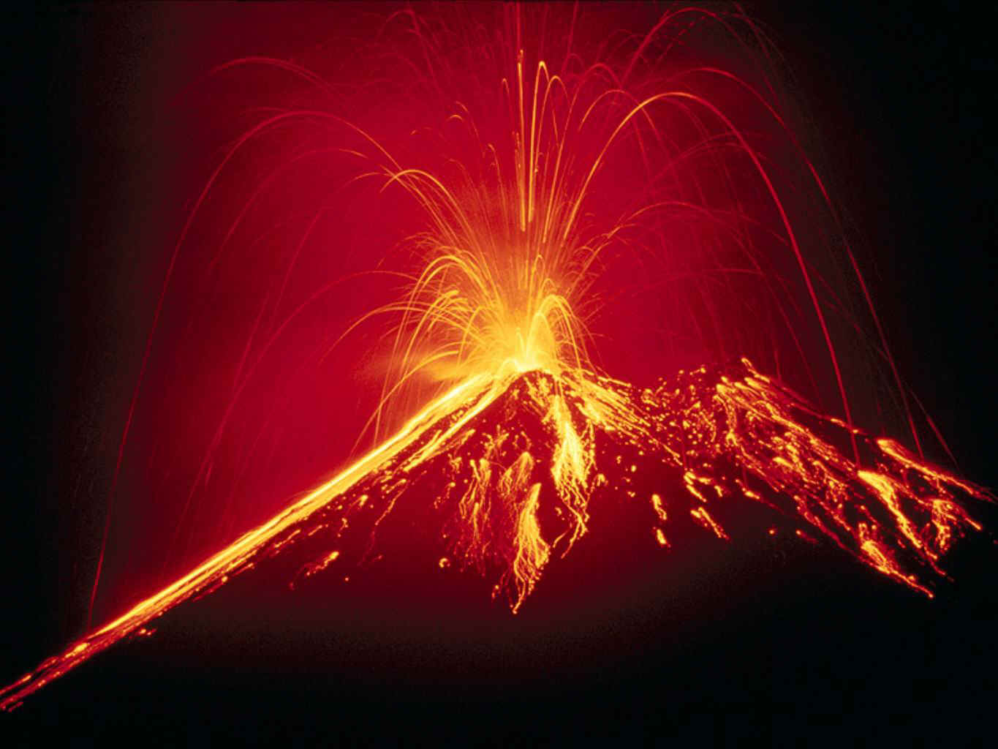

*Slika 6: Izbruh vulkana*

# 4.1 VZROKI ZA IZBRUH

Magma je bolj vroča in lažja kot kamenina, ki jo obkrožajo, zato se dviga. Njeno dvigovanje ovirajo kamenine nad njo in površje lahko doseže le razpoke in **dimnike.** Čim večji je pritisk, tem lažje prodira magma navzgor. Plini, ki jih magma vsebuje, povečajo pritisk v magmatskem ognjišču.

Ko je pritisk dovolj visok, da lahko požene magmo na površje, pride do izbruha.

Ta pojav si lahko predstavljamo kot takrat, ko stresemo steklenico gazirane pijače.

# 4.2 MAGMATSKO OGNJIŠČE POD VULKANOM

Utekočinjen del v plašču povzroči dvigovanje magme proti površju.

Magma lahko pride in se izlije na površje neposredno, brez ovir. Pogosteje pa se kopiči v jami, ki leži od 10 do 30 km globoko. V tem rezervoarju, imenovano magmatsko ognjišče, ki ima več deset kubičnih kilometrov prostornine, lahko ostane magma tudi nekaj stoletij.

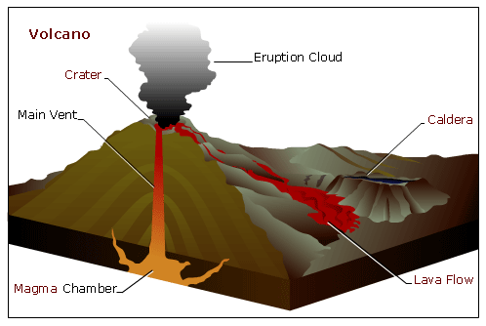

*Slika 7: Zgradba vulkana*

# 4.3 RAZLIČNE VRSTE VULKANOV

Poznamo različne vrste vulkanov, ki se med seboj razlikujejo po načinu izbruha:

4.3.1 VULKANI HAVAJSKE VRSTEimajo izbruhe z izlivanjem, zelo tekoča lava se hitro izliva, pri tem pa nikoli ne pride do eksplozij. Redkeje se zgodi, da ostane lava ujeta v žrelu in oblikuje jezero, ki lahko prekipi, teče skozi razpoke po vulkanskem pobočju in se strjuje.

4.3.2 VULKANI STROMBOLIJSKE VRSTE imajo tako izbruhe z izlivanjem kot eksplozivne izbruhe. Pri nekaterih izbruhih navadna lepljiva lava teče počasi in gradi vulkanska področja. Ti vulkani izvržejo tudi trdne snovi različnih velikosti.

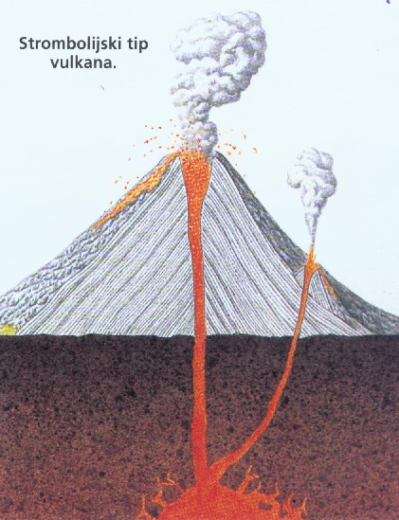

To so lahko bloki strjene lave ali pa samo pepel.

*Slika 8 : Strombolijski tip vulkana*

4.3.3 VULKANI OGNJENIŠKE VRSTE so mnogo bolj eksplozivni. Ob izbruhu se lepljiva lava in kamenine iz vulkanskega dimnika zdrobijo v prah. Ogromna mešanica pepela se dvigne nekaj kilometrov visoko, tak je bil izbruh Pinatube (Filipini)Leta 1991, potem ko je vulkan šest stoletij miroval.

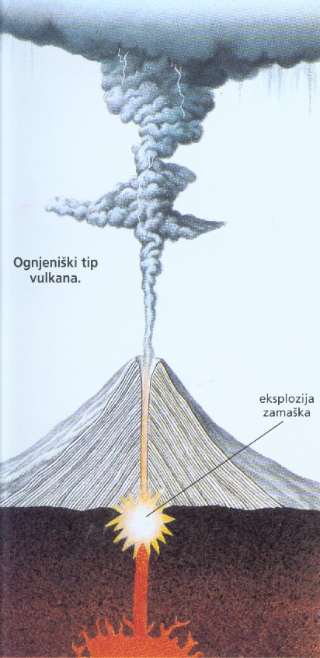

*Slika 9 :Ognjeniški*

*tip vulkana*

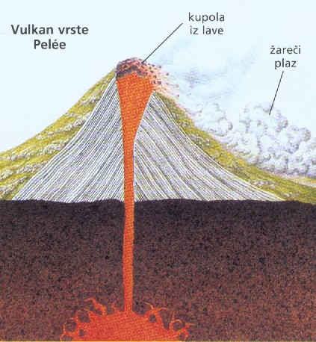

*Slika 10: Vulkan vrste Pel*ée

4.3.4 VULKANI VRSTE PELÉE Zanje so značilne zelo močne eksplozije. Ko lava doseže površje zaradi prevelike lepljivosti, ne more teči. Tako oblikuje kupolo (ali iglo), ki dimnik zamaši. Plini se stiskajo, dokler ne pride do eksplozije. Ko se plini osvobodijo, kupolo vrže v zrak, še pogosteje pa se na vulkanskih pobočjih ustvarijo razpoke. Mešanica žgočih plinov, koščkov strjene magme in pepela se vali po vulkanskih pobočjih:to imenujemo **žareči plazovi.**

# 4.4 NAPOVEDOVANJE VULKANOV

**Vulkanologom[5]** danes uspe napovedati izbruhe vulkanov, ki jih nadzorujejo. To omogoča hitro evakuacijo ljudi, ki žive v njegovi okolici. Kljub temu zahtevajo vulkanski izbruhi še vedno veliko žrtev.

## 4.5 NAJZNAMENITEJŠI IZBRUHI VULKANOV

|  |  |  |  |  |  |
| --- | --- | --- | --- | --- | --- |
| Ime vulkana | Vezuv | Krakatoa | Sv Helena | Pinatubo | Tambora |
| Lega | Italija | Indonezija | ZDA | Filipini | Indonezija |
| Leto | 79 | 1883 | 1980 | 1991 | 1815 |
| Število mrtvih | 2000 | 37.000 | 57 | 400.000 | 40.000 |

# POTRESI

**Vsako leto je na zemlji več kot milijon potresov (tresenje tal). Najmočnejši**

**povzročajo smrtonosne naravne katastrofe. Zaščita pred potresi pa ostaja negotova.**

Potresi so povezani z gibanjem litosferskih plošč, saj se ustvarijo na njihovih robovih. Med potresi se nenadoma sprosti ogromno energije, to pa spodbudi širjenje potresnih valov. Prav potresni valovi botrujejo katastrofalnim posledicam tresenja tal.

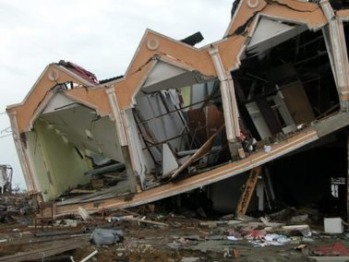

*Slika 11: Posledice močnega potresa*

# 5.1 IZVOR POTRESOV

Zaradi premikanja litosferskih plošč so kamenine podvržene velikanskim pritiskom. Do določene meje se jim uspejo upirati, nato pa se grobo prelomijo. Sprosti se energija in povzroči nastanek potresnih valov, ki stresejo tla in selijo kamenine vzdolž prelomov.

**Razporeditev potresov**

Žarišče potresa je mesto, kjer potres nastane, epicenter pa je na površju zemlje navpično nad žariščem. Potresna žarišča se nahajajo v zemeljski skorji vse do 20 kilometrov globine.

**Potresni valovi**

Grob zlom litosfere med potresom povzroči vibracije : **potresne valove**

Ločimo 2dve glavni vrsti potresnih valov:

* P-valovi ali primarni valovi se prvi pojavijo in se širijo v vseh okoljih (kameninah, oceanih, ozračju). Ustvarjajo nemo potresno grmenje.
* S-valovi ali sekundarni valovi pa se širijo samo po trdnih snoveh, v kameninah. Ko se razširijo na površje, povzročijo škodo na tleh in na zgradbah.

### 5.2 PREUČEVANJE IN MERJENJE POTRESOV

**Seizmografi** so naprave, ki beležijo obe vrsti valov in omogočajo izračunavanje hitrosti njihovega širjenja.

Dolgo časa so ocenjevali moč potresa po uničenju zgradb in preplahom med ljudmi, ki so ga povzročili. Nato so geologi določili lestvice, ki so neposredno povezane z energijo, ki jo potresi oddajo.

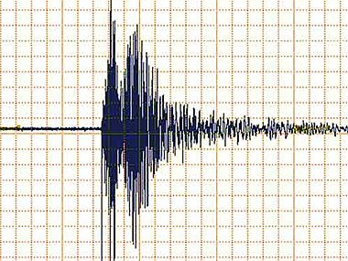

Najbolj znana je **Rihtarjeva lestvica**-zasnovana na amplitudi S-valov. Ima 10 stopenj.

Vsaka naslednja stopnja ustreza 30-kratni pomnožitvi sproščene energije: potres osme stopnje na primer, sprosti toliko energije kot 30 potresov sedme stopnje.

*Slika 12: Graf, katerega nariše seizmograf*

### 5.3 NAPOVEDOVANJE IN ZAŠČITA PRED POTRESI

Potrese je zelo težko napovedati. Gradnja protipotresnih zgradb torej ostaja najboljši način zaščite.

Cilj zaščite pred potresi je zmanjšanje števila žrtev in škode. Zaščita združuje znanja številnih strokovnjakov: geologov, fizikov, matematikov, arhitektov…To skupno znanje omogoča gradnjo proti potresnih objektov. Potrebno je tudi zmanjšanje možnosti požarov, ki so pogosta posledica potresov.

Dva potresa z enako močjo (7): leta 1988 v Armeniji in leta 1989 v San Franciscu sta zahtevala 25 000 in 100 žrtev. Čeprav je gostota prebivalcev v Kaliforniji mnogo večja, so bile tam posledice potresa manjše, zaradi protipotresne gradnje in mobilizacije prebivalcev. Priprava ljudi s stalnimi vajami v primeru preplaha prispeva k zmanjševanju posledic potresa.

# TSUNAMIJI

**Ta pojav sledi potresu: voda, ki je nasilno prestavljena zaradi premikanja zemeljske skorje, oblikuje 30 metrov visoke valove.**

Tsunami je nenaden dvig morja, ki ga povzroči potres. Za prebivalstvo obalnih območij so tsunamiji zelo nevarni. Znanstveniki iščejo načine, kako bi jih napovedali in omejili njihove posledice.

# 6.1 NASTANEK TSUNAMIJEV

Podmorski potresi in vsa pomembnejša premikanja morskega dna (vulkanski izbruhi, drsenje tal…) močno potisnejo cel stolp vode, ki se nahaja nad njimi. Nato se gibanje širi po morju v obliki vala z hitrostjo 700 do 800 km/uro.

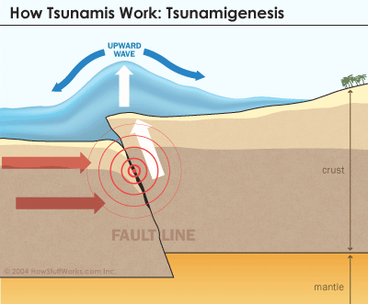

Na odprtem morju lahko ta val ostane neopažen, kajti valovi, ki se iz tega vala razvijejo niso večji od enega metra. Ko pa ta val pride blizu obale, nizka globina spodbudi vse višje valove. Ti udarjajo ob obalo in pometejo vse pred seboj. Včasih se val umakne in udari z še večjo močjo. Ponavljajoči valovi v notranjosti uničijo ljudi in živali, čolne in hiše.

*Slika 13:Nastanek tsunamija*

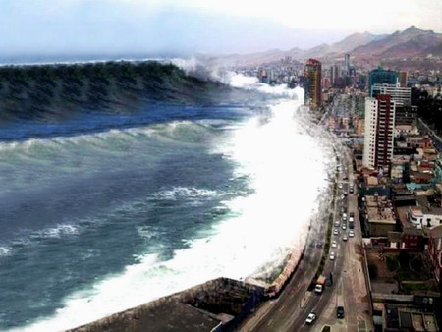

**Katastrofalne posledice**

Tsunamiji puščajo za sabo veliko mrtvih. Na Portugalskem sta potres in tsunami, ki je sledil, povzročila 20.000 mrtvih. Potres na Aljaski leta 1964 je prevrnil rezervoarje z nafto, ki so zgoreli. Ogromen val se je napolnil z gorečo nafto in zajel mesto z trinadstropnimi zgradbami vred.

*Slika 14: Tsunami*

# GOROVJA

# 7.1 GORSKE VERIGE

**Gorske verige oblikujejo obširna področja dvignjenega površja. Nastajale so zaradi premikanja plošč. Geologi danes znajo rekonstruirati njihov razvoj.**

Gorske verige se oblikujejo**,** ko se srečata dve litosferski plošči. Ti pojavi, med katerimi so se nekateri zgodili že pred nekaj milijoni let, se nadaljujejo skozi vse geološke dobe in še danes. Površja starih gorstev, je erozija[6] že zgladila. Po drugi strani pa so mlajše verige, Alpe ali Himalaja,ostajajo zelo visoke z ostrimi vrhovi.

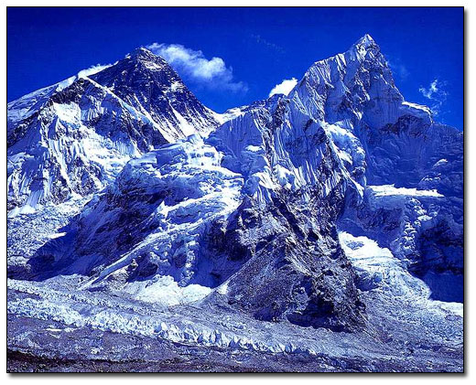

## 

*Slika 15:Visoki vrhovi himalaje*

## 7.2 KAKO SE OBLIKUJE GORSKA VERIGA?

Srečanje dveh litosferskih plošč povzroči zgostitev in odebelitev litosfere, kar povzroči dvigovanje tal.

Litosferske plošče lahko nastanejo na dva načina:

* Lahko izvirajo iz podrivanja oceanske plošče pod celinsko. In sicer:

Ko se oceanska plošča pogrezne do določene globine, se potopi.

Staljene kamenine (magma) privrejo na površje in ustvarijo ognjenike.

* Druga vrsta gorskih verig pa nastane, ko se dve celinski plošči srečata in trčita ena v drugo. Del ene celinske plošče zdrsne na drugo, pri čemer se del oceanske skorje dvigne. Taka veriga je na primer Himalaja ali pa Alpe.

# ZAKLJUČEK

Tektonika plošč je torej res zanimiva, saj so njene posledice lahko resnično grozovite, a obenem če ne bi bilo tektonike, bi bil svet nekako dolgočasen. Svet bi bil enoličen brez gorovij, celin tako raznolikega rastlinskega in živalskega sveta. Tektonika povzroči, da morajo rastlinske in živalske vrste razviti nove prilagoditve na spremenjen življenjski prostor.

Ob izdelovanju projektne naloge sem se naučil marsikaj novega in zanimivega. Izvedel sem kaj so to vroče točke, kako nastane tsunami, zakaj je na prelomnicah tektonskih plošč, več potresov in vulkanov kot drugje po svetu…

# Stvarno kazalo

B

balzati 5

K

konvekcija 6

L

litosfera 4

M

magmatsko ognjišče 9

P

Potresni valovi 13

R

Rihtarjeva lestvica 13

S

Seizmograf 13

V

vroče točke 7

Vulkanologi 11

Ž

žareči plazovi 10

# Kazalo slik

*Slika 1: tektonske oziroma li litosferske plošče sveta* 4

*Slika 2::Prikaz podrivanja plošč* 5

*Slika 3: Prikaz gibanja magme in posledice tega gibananja.Prikazana je vroča točka(hot spot), Nastajanje podmorskih grebenov, nastajanje gorovij na celinah, nastajanje podvodnih vulkanov…* 6

ne premikajo, medtem ko se plošča zgoraj *Slika 4: Nastajanje Havajev* 7

*Slika 5: prikaz delovanja vročih točk* 7

*Slika 6: Izbruh vulkana* 8

*Slika 7: Zgradba vulkana* 9

*Slika 8 : Strombolijski tip vulkana* 9

*Slika 9 :Ognjeniški* 10

*Slika 10: Vulkan vrste Pel*ée 10

*Slika 11: Posledice močnega potresa* 12

*Slika 12: graf katerega nariše seizmograf* 13

*Slika 13:Nastanek tsunamija* 14

*Slika 14: Tsunami* 14

*Slika 15:Visoki vrhovi himalaje* 15

# VIRI

-Larousse, (1998) Zemlja, delujoč planet. Nova Gorica. EDUCA

-VAN Rose, Susanna (1997) Vulkani. Murska Sobota. Pomurska založba.

-Senegačnik, Jurij. Drobnjak, Borut (2003) Obča geografija. Ljubljana. Modrijan

Internetni viri slik:

<http://www2.arnes.si/~opoljanelj/projekti/vulkani/pelevrsta.jpg>

http://www2.arnes.si/~opoljanelj/projekti/vulkani/ognjeniskitipvulkana.jpg

http://www2.arnes.si/~opoljanelj/projekti/vulkani/strombolskitipvulkana.jpg

<http://www.javno.info/gn/slike/gn_slike_3/r1/g2008/m11/x23489187297953601645.jpg>

http://www.o-4os.ce.edus.si/gradiva/geo/nemirnazemlja/tektonske-plosce.jpg

http://z.about.com/d/urbanlegends/1/0/T/5/tsunami_sm.jpg

http://static.howstuffworks.com/gif/tsunami-formation.gif

http://www.pgd-moste.si/images/image/potres.jpg

<http://croatian.cri.cn/mmsource/images/2008/02/26/hr080226013.jpg>

<http://livesaildie.com/files/2007/04/tsunami-wave.jpg>

http://www.ecoenquirer.com/EPA-volcanoes.jpg

http://heavenawaits.files.wordpress.com/2008/05/kobe_earthquake.jpg

http://pubs.usgs.gov/gip/dynamic/graphics/hot_spot.gif

http://www.geo.arizona.edu/geo5xx/geos577/projects/knutson/hawaii%20hot%20spot.jpg

http://www.erdkunde-wissen.de/erdkunde/welt/vulkan.jpg

http://centuryschoolmrmccannsclass.files.wordpress.com/2009/01/volcanoes1.gif

1. **Geologi** so znanstveniki, ki se ukvarjajo z preučevanjem litosferskih plošč.
2. **Litosfera** je kompaktna zunanja lupina kamnitega [planeta](http://sl.wikipedia.org/wiki/Planet). Na [Zemlji](http://sl.wikipedia.org/wiki/Zemlja) litosfera vključuje [skorjo](http://sl.wikipedia.org/wiki/Zemeljska_skorja) in zgornji del [plašča](http://sl.wikipedia.org/w/index.php?title=Zemeljski_pla%C5%A1%C4%8D&action=edit&redlink=1). Litosfera je razbita na posamezne [tektonske plošče](http://sl.wikipedia.org/wiki/Tektonska_plo%C5%A1%C4%8Da).
3. **Bazalt** je pogosta siva do črna bazična [magmatska kamnina](http://sl.wikipedia.org/wiki/Magmatske_kamnine). Običajno je sestavljena iz drobnih [zrnc](http://sl.wikipedia.org/w/index.php?title=Zrno&action=edit&redlink=1), ki se pojavljajo zaradi hitrega ohlajanja [lave](http://sl.wikipedia.org/w/index.php?title=Lava&action=edit&redlink=1), ki privre na površje.
4. **Oceanski jarki** so globoke razpoke, ki se najpogosteje nahajajo na obrobju celin.
5. **Vulkanolog**i so znanstveniki, ki preučujejo vulkane in njihovo delovanje.
6. **Erozija:počasno in naraščajoče obrabljanje površja, ki ga povzročajo voda,veter ali led.**